Федеральное государственное автономное образовательное учреждение высшего образования «Национальный исследовательский университет ИТМО»

Мегафакультет компьютерных технологий и управления

Факультет программной инженерии и компьютерной техники



Лабораторная работа № 2
по предмету основы профессиональной деятельности
«Исследование работы БЭВМ»
Вариант: 57398

Выполнила: Кобленц Мария Алексеевна
Группа: P3106
Преподаватель: Ермаков Михаил Константинович

г. Санкт-Петербург
2025
Оглавление
Задание 3
Определение функции, вычисляемой программой 4
ОП и ОДЗ исходных данных и результата 5
Область определения 5
Область допустимых значений 5
Трассировка программы 6
Вариант с меньшим числом команд 7
Выводы 8

Задание
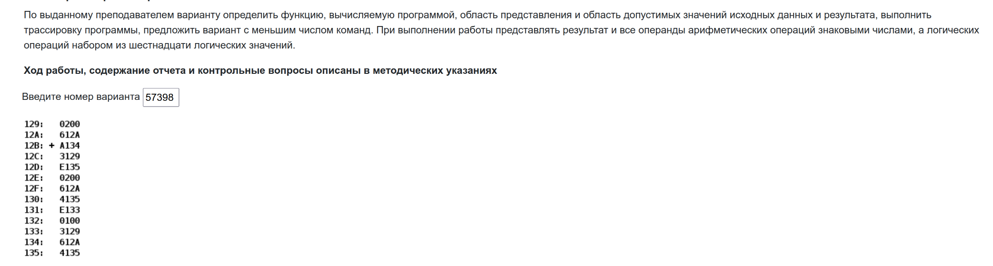

Определение функции, вычисляемой программой
Адрес | Содержимое | Мнемоника | Описание
129 | 0200 | - | Переменная a
12A | 612A | - | Переменная b
12B | A134 | LD 134 | Загрузка  Загрузить содержимое адреса 134 в аккумулятор (дале AC)
12C | 3129 | OR 129 | Логическое или  Логически сложить содержимое АС и адреса 129 и результат записать в AC
12D | E135 | ST 135 | Сохранение  Сохранение содержимого АС в адрес 135
12E | 0200 | CLA | Очистка аккумулятора
12F | 612A | SUB 12A | Вычитание  Вычитание из содержимого АС содержимого адреса 12А и результат записать в AC
130 | 4135 | ADD 135 | Сложение  Сложить содержимое адреса 135 с содержимым AC и результат записать в AC
131 | E133 | ST 133 | Сохранение  Сохранение содержимого АС в адрес 133
132 | 0100 | HLT | Остановка  Остановить работу
133 | 3129 | - | Переменная c
134 | 612A | - | Переменная d
135 | 4135 | - | Переменная e
Итого БЭВМ проделала следующее действие:
(612А OR 0200) — 612А
И получила результат 022A , записанный в память по адресу 133. Из этого можно сделать вывод, что программа вычисляет функцию R = (X OR Y) - Z

ОП и ОДЗ исходных данных и результата

Область определения
X – Набор из 16-и логических однобитовых значений
Y – Набор из 16-и логических однобитовых значений
Z – 16-и разрядное знаковое число
(X OR Y) – Набор из 16-и логических однобитовых значений
R – 16-и разрядное знаковое число

Область допустимых значений
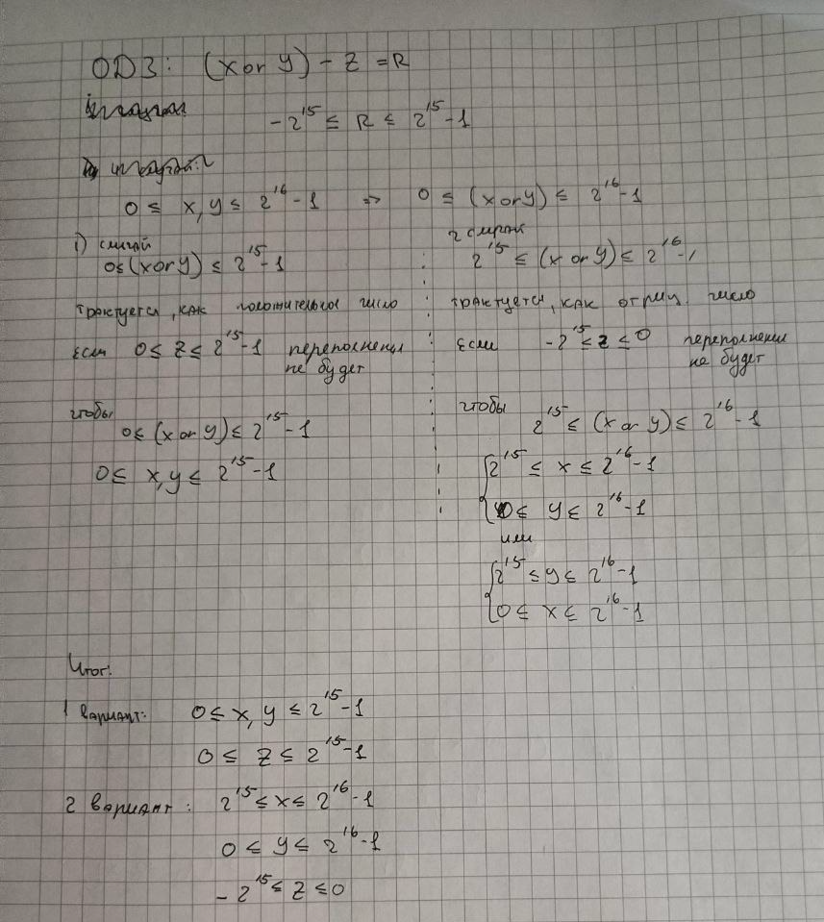

Трассировка программы
Выполняемая команда |  | Содержимое регистров после выполнения команды |  |  |  |  |  |  |  |  | Ячейка, содержимое которой изменилось после выполнения команды
Адрес | Содержимое |  | IP | CR | AR | DR | SP | BR | AC | NZVC | Адрес | Содержимое
xxx | xxxx |  | xxx | xxxx | xxx | xxxx | xxx | xxxx | xxxx | xxxx | xxx | xxxx
129 | 0200 |  | - | - | - | - | - | - | - | - | - | -
12A | 612A |  | - | - | - | - | - | - | - | - | - | -
12B | A134 |  | 12C | A134 | 134 | 612A | 000 | 012B | 612A | 0000 | - | -
12C | 3129 |  | 12D | 3129 | 129 | 0200 | 000 | 9CD5 | 632A | 0000 | - | -
12D | E135 |  | 12E | E135 | 135 | 632A | 000 | 012D | 632A | 0000 | 135 | 632A
12E | 0200 |  | 12F | 0200 | 12E | 0200 | 000 | 012E | 0000 | 0100 | - | -
12F | 612A |  | 130 | 612A | 12A | 6100 | 000 | 012F | 9ED6 | 1000 | - | -
130 | 4135 |  | 131 | 4135 | 135 | 632A | 000 | 0130 | 0200 | 0000 | - | -
131 | E133 |  | 132 | E133 | 133 | 0200 | 000 | 0131 | 0200 | 0000 | 133 | 0200
132 | 0100 |  | 133 | 0100 | 132 | 0100 | 000 | 0132 | 0200 | 0000 | - | -
133 | 3129 |  | 134 | 3129 | - | - | - | - | - | - | - | -
134 | 612A |  | 135 | 612A | - | - | - | - | - | - | - | -
135 | 4135 |  | - | - | - | - | - | - | - | - | - | -

Вариант с меньшим числом команд
Адрес | Содержимое | Мнемоника | Описание
129
12A | 0200
12B | 612A
12C | А12В | LD 12B | Загрузить
12D | 312А | OR 12A | Логическое или
12E | 612В | SUB 12B | Вычесть
12F | Е129 | ST 129 | Сохранить
130 | 0100 | HLT | Остановить работу
131

Дополнительное задание
R = (X – Y) * Z
Адрес | Содержимое | Мнемоника | Описание
000 | X
001 | Y
002 | Z
003 | A000 | LD 000
004 | 6001 | SUB 001
005 | 2002 | AND 002
006 | E008 | ST 008
007 | 0100 | HLT
008 | R

ОП
X – 16-и разрядное знаковое число
Y – 16-и разрядное знаковое число
Z – Набор из 16-и логических однобитовых значений
(X - Y) – 16-и разрядное знаковое число, читается БЭВМ как набор из 16-и логических однобитовых значений
R – Набор из 16-и логических однобитовых значений

ОДЗ
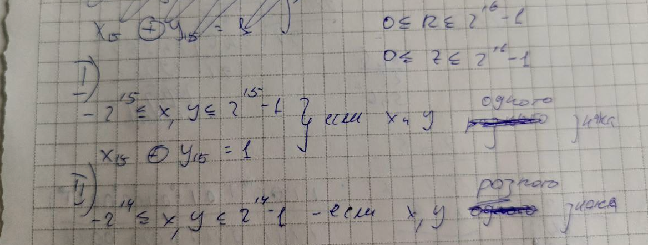

Выводы
В ходе данной лабораторной работы я:
- Познакомилась со структурой БЭВМ, узнала, как устроены
регистры и как выполняются команды
- Научилась определять ОДЗ
- Узнала структуру и виды команд
- Научилась делать трассировку программы
- Узнала, как представляются данные в памяти БЭВМ.

